Requerimientos técnicos para la adquisición e instalación de cámaras de video vigilancia para el control de Barreras Sanitarias en el área de control integrado del CHUY
Introducción
El presente documento detalla la propuesta técnica para el desarrollo e implementación de un Sistema de Video-vigilancia a ser instalado en el área integrada de Chuy-Uruguay

Beneficios esperados del proyecto

Mejorar las condiciones de seguridad y control de la zona a ser instalado el sistema, mantener un control en vivo y respaldo de la operativa llevada adelante por parte del personal del Ministerio de Ganadería, Agricultura y Pesca en Paso de Frontera Terminal Chuy, a los efectos de lograr un mejor aprovechamiento de los recursos de la mencionada cartera.

Descripción

Instalación de un Sistema de Circuito Cerrado de TV “Llave en mano”
Instalación de 16 cámaras IP de 3.0 MP o más con IR, utilizando columnas existentes o fachadas para su fijación. con transmisión de datos para ser monitoreadas en tiempo real desde un centro de monitoreo en Montevideo y/o desde diferentes dispositivos en forma remota.
NVR de 16 canales y 16 puertos POE que permita ver y grabar hasta 16 cámaras IP, dándole también alimentación a cada cámara.
Disco duro de 6 terabyte para tener respaldo de imágenes
Proporcionar la mano de obra por la instalación y suministro de todos los materiales necesarios, cable UTP, caños Daisa y sus accesorios.

Departamento de Rocha – Chuy Control integrado

Ubicación GPS: 33°42'27.86"S, 53°27'38.49"O

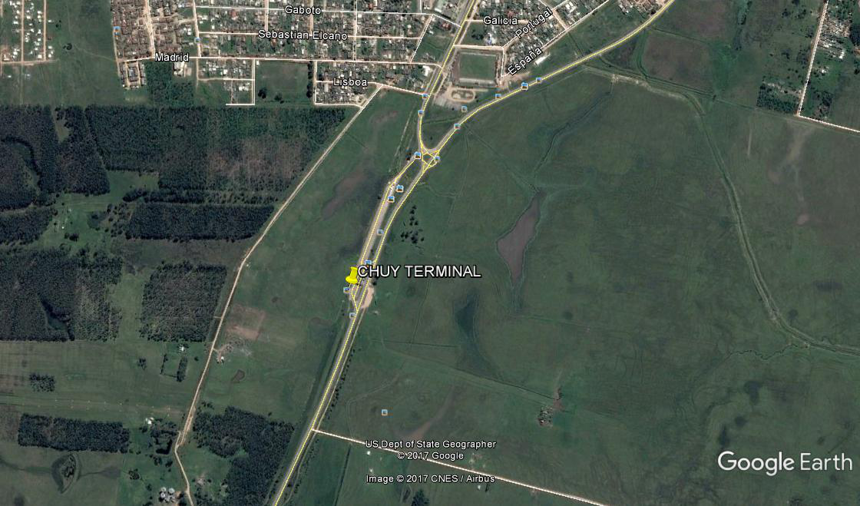

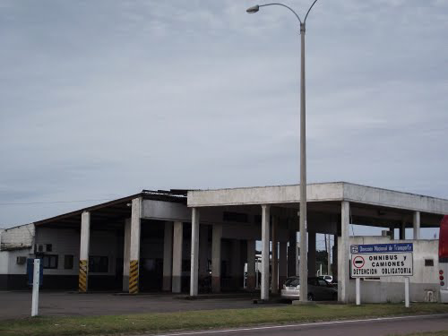

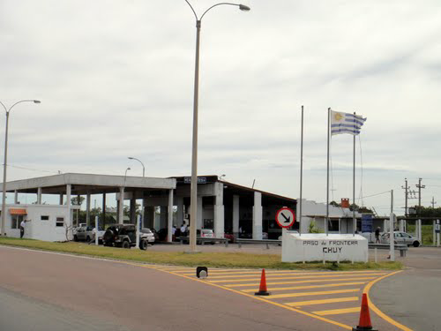

Esquema de instalación de cámaras

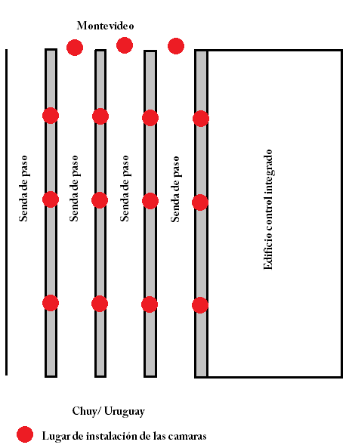

Detalles del centro de monitoreo y control

El nodo principal para el monitoreo de las cámaras de seguridad instaladas en los sitios mencionados, deberá estar ubicado en lugar apropiado, con las condiciones mínimas de seguridad y comodidad para el personal que cumpla funciones, el cual será determinado por el Ministerio de Ganadería Agricultura y Pesca, con el objetivo de centralizar las imágenes y poder obtener una visión general del paso de frontera, así como también, un control efectivo de los vehículos que pasan por los puntos de control.

Detalles técnicos del equipamiento

Este producto se basa en un nodo principal concentrador de datos, en una primera instancia se pretende transmitir señales de video, a través de enlaces MPLS utilizando la red de Antel de fibra óptica, transmitiendo en tiempo real las imágenes de video captadas por las cámaras de video, salvaguardando las imágenes en un régimen de grabación 7x24 por al menos 30 días.

Equipamiento del centro de control

El Centro de Control deberá estar compuesto por un sistema de visualización, una plataforma de operación de video y equipos de transmisión.
Las cámaras de alta definición de cada sitio deben cumplir con el protocolo ONVIF, característica esencial para la integración de los equipos a cualquier plataforma, capturar imágenes del entorno con calidad de 3.0 o más megapixeles con velocidad de grabación de 25 FPS o superior, enviando las imágenes a un servidor de video centralizado. El servidor deberá codificar y comprimir las señales, pasarlas a formato de video digital y luego trasmitir el código de video al centro de control. Con el disco rígido integrado, el servidor deberá poder grabar video y servir de soporte para reproducirlos desde un cliente remoto.

Especificaciones técnicas

1. Todas las facilidades, características y especificaciones del hardware y software ofertado que sean necesarias deberán estar disponibles (liberadas al mercado) al momento de la apertura de las ofertas.
No se aceptarán provisiones que sólo estén disponibles en versiones
beta de los paquetes de software, o prototipo en el hardware.

2. Los elementos, unidades funcionales, dispositivos y accesorios deberán estar constituidos por unidades nuevas, sin uso previo y en perfecto estado de conservación y funcionamiento (se entiende por nuevo y sin uso, a que el comprador sea el primer usuario de los equipos desde que éstos salieron de fábrica).

3. El equipamiento ofrecido deberá cumplir con todas las normas y recomendaciones que hayan emitido los organismos públicos y/o privados, nacionales e internacionales de competencia. Son también exigibles las especificaciones vigentes que hubiere fijado la Dirección Nacional de Telecomunicaciones (DINATEL).

4. Los equipos a proveer deberán estar vigentes y no poseer fecha de discontinuidad de fabricación a la fecha de presentación de la oferta.

5. Toda la solución debe ser escalable tanto sea para el agregado de cámaras, como para el almacenamiento on-line de imágenes, almacenamiento y grabado de medios magnéticos, agregado de usuarios para videovigilancia y de gestión del sistema.

7. Basado en un software robusto y de serie, el oferente debe entregar antecedentes que avalen la calidad del producto y demuestre su funcionamiento en instalaciones similares de videovigilancia urbana como la requerida en el presente.

8. Realizar búsquedas según criterios flexibles y definidos.

9. Se requiere que los dispositivos de video vigilancia sean Mega Pixeles y Full High Definition.

10. Almacenar, recuperar y comunicar incidencias.

Sistema de Monitoreo:

11. La arquitectura del Sistema de Monitoreo debe ser SOA.

12. Alta disponibilidad de la arquitectura propuesta en su totalidad, considerando las estrategias de redundancia para proporcionar un servicio de alta criticidad con servicio 24x7x365, teniendo en cuenta, que se realicen las operaciones de mantenimiento concurrente sobre las aplicaciones y los sistemas.

13. Arquitectura escalable tanto desde un punto de vista de incremento
de los dispositivos; así como también la cantidad de operadores trabajando sobre el Sistema de Monitoreo. La solución propuesta por el oferente se debe especificar la escalabilidad que permite.

14. Capacidades de trazabilidad de los datos almacenados.

15. La aplicación cliente a nivel de usuario debe ser totalmente en idioma español.

16. El sistema debe poseer la capacidad de exportación de eventos de visualización a archivos con formatos estándar de video, para lo que debe proporcionar las herramientas correspondientes.

17. El Sistema debe contar con una lista de cámaras y dispositivos con su respectiva geo-referenciación en mapas.

Dispositivo de Visualización:

18. Las cámaras deben cumplir con ONVIF, y asegurar su correcto funcionamiento en el clima habitual del lugar y soportar las variaciones de voltaje usuales en su red urbana.

19. Certificación de protección contra polvo y agua (mínimo IP65).

20. Protección Antivandálico con certificación IK10

21. Rango de temperaturas y humedad óptimas para el funcionamiento.

22. Interoperabilidad y escalabilidad de la solución con otros productos de características complementarias.

23. Posibilidad de actualizaciones remotas del firmware de los dispositivos.

24. Incorporación de nuevas aplicaciones y actualizaciones, en función de las necesidades emergentes o fruto de la innovación tecnológica, compatibles con el servicio completo operativo que se contrate.

25. Los dispositivos deben permitir visión diurna/nocturna automática y enfoque automático.

26. Sistema de Visualización:
1. Cámaras individuales, en base a lista de cámaras y georreferenciación en mapas.
2. Control de cámaras individuales.
3. Video-rondas de geometría configurable.
4. Selección de cámaras por búsqueda de movimiento.
5. Visualización en tiempo real.
6. Adaptación dinámica del ancho de banda por cámara en visualización.
7. Selección de distintas distribuciones de paneles de video de visualización, optimizados para monitores de formato 4:3 (2x2, 3x3, 4x4 y otras combinaciones) y para monitores de formato 16:9 (3x2, 4x3, 5x4 y otras combinaciones).
8. Soporte de preposiciones de interfaz que permitan al operador definir, guardar y recuperar un grupo de posiciones de cámaras en paneles de video en forma preestablecida, manteniendo el orden y la posición en que se guardaron.
9. Control del brillo, contraste, saturación y color, independiente por panel de video, sin afectar los parámetros de la cámara ni de la grabación.
10. Zoom digital sobre video en vivo independiente por panel de video.
11. Play back instantáneo de video en vivo de entre 10 segundos y 10 minutos.
12. Definición de zonas sensibles sobre el video en cámaras fijas; generando enlaces a otras cámaras, permitiendo al operador una rápida y sencilla navegación entre cámaras.
13. Configuración de ubicación de la fecha y hora.
14. Instantáneas: captura de imágenes de un canal de video.
15. Captura múltiple de instantáneas de todos los canales visualizados en un mismo tiempo.
16. Reproducción sincronizada de varias cámaras.

27. Grabación:
1. Grabación en formatos H.264/MPEG-4 AVC, Ogg-Theora, VP8-WebM y/o VC-1.
2. Se debe considerar un sistema alternativo de almacenamiento en caso de imposibilidad de comunicación del dispositivo con el Centro de Monitoreo.
3. Velocidad de grabación mínima: 25 FPS por cámara IP (simultanea para todas las cámaras).
4. Velocidad de visualización: 25 FPS por cámara IP (simultanea para todas las cámaras).
5. Grabación bajo demanda, calendarios, por detección de movimiento, etc.
6. Debe asegurarse almacenamiento para todas las grabaciones por un plazo de 30días

28. Gestión de grabaciones
1. El oferente debe considerar el suministro, instalación y puesta en marcha de un sistema de storage y almacenamiento que permita mantener las grabaciones en línea durante 30 días utilizando un fruto de la innovación tecnológica, compatibles con el servicio completo operativo que se contrate.
2. El sistema deberá contar con la funcionalidad que permita trasladar una búsqueda de incidentes durante cualquier momento de los 30 días de información almacenada, permitiendo al operador posicionarse en esa línea de tiempo con todas las funcionalidades del sistema de visualización como si se tratase de la visualización de un evento en tiempo real, permitiendo el
análisis forense de la situación.
3. Envío de imágenes por FTP.
4. Log de eventos.

29. Exportación de Video
1. Exportación desde línea de tiempo.
2. Exportación desde video en vivo.
3. Exportación en formato estándar (MPEG, MPG, AVI, etc.)
4. Exportación en formato nativo.
5. Exportación de reproductor con verificación de marca de agua.
Soporte a grabaciones y flujos de video en formato H.264/MPEG-
4, con calidades 4CIF, Full HD y ratios de frame de hasta 25 FPS (PAL).

30. Gestión de usuarios y permisos:
1. El sistema deberá gestionar los usuarios, los recursos y sus respectivos permisos.
2. Generar grupos de los recursos (canales de video, mapas, salidas, entradas, etc.)
3. Repetir en distintos grupos los recursos.
4. Generar perfiles de usuarios.
5. Administrar usuarios manteniendo la información de nombre, apellido, foto, email, nombre de usuario, password y perfil asignado.
6. Configurar un nivel de privilegio por cada usuario, independiente del perfil, dándole prioridad sobre el control de cámaras con movimiento.
7. Gestión de usuarios: Control simultáneo a la base de datos de al menos 4 usuarios.
8. Log de auditoría.
9. Sistema de discos con soporte RAID 6.

31. Es responsabilidad del adjudicatario el acondicionamiento del espacio destinado al Centro de Monitoreo, por lo que deberá equipar el local para ser funcional a tal finalidad.

32. Monitoreo
1. Proveer los equipos de visualización global en la sala de monitoreo.
2. Se deberá proveer de monitores que, su software y hardware de manejo.
3. Los monitores deberán poder operarse de manera independiente a los puestos de operación, permitiendo su control de forma remota desde el software de gestión.

33. Será a cargo del adjudicatario, la ubicación, el montaje y conexión (conectores y cableados) a red eléctrica y de datos, de cada dispositivo de la red de videovigilancia.

34. El diseño y la calidad de los dispositivos deben minimizar los impactos visuales y medioambientales, además de contar con los elementos necesarios para mitigar los riesgos frente al vandalismo y los agentes climáticos.

35. Colocación de un gabinete IP65 (mínimo) anti-vandálico que contenga los elementos de protección y conexión a la red eléctrica y de datos.

36. Suministro de la canalización de acometida eléctrica, en su caso y su obra de montaje para la conexión y protección eléctrica de los dispositivos para videovigilancia ejecutada por un técnico instalador habilitado por UTE. (La conexión del servicio a la red de UTE no es responsabilidad del adjudicatario, sin embargo, el adjudicatario debe ejecutar toda la instalación hasta el sitio de conexión que indique el Ministerio para cada caso).

37. Todos los elementos de canalización deben ser galvanizados de al menos una pulgada, caños galvanizados tipo daisa.

38. El gabinete debe contar con ventilación forzada, y separación interna para conexión eléctrica y alojamiento de equipos de datos, etcétera.

39. Todos aquellos elementos o equipos necesarios para el correcto funcionamiento.

Garantía, mantenimiento y servicio post venta
40. La empresa adjudicataria proveerá de las actualizaciones, parches de software que permitan un uso y operación óptima de la solución propuesta sin costo económico para el Ministerio de Ganadería, Agricultura y Pesca durante el plazo de garantía

41. La empresa adjudicataria pondrá a disposición de la solución ofrecida, en perfecto estado de funcionamiento y uso, todos los elementos necesarios para la ejecución del contrato. La empresa adjudicataria deberá prestar el Servicio de mantenimiento y reparación tanto preventivo como correctivo a cada uno de los equipos y dispositivos durante el período de mantenimiento, sin costo adicional; así como garantizar la existencia y disponibilidad de repuestos y/o partes y/o piezas, que permitan su correcto funcionamiento, durante el período de vigencia del contrato.

42. El plazo de garantía comenzará una vez se haya firmado el acta de recepción de la obra y será por 36 meses

43. El oferente deberá presentar la información de la estructura en la prestación del servicio (niveles de contacto, protocolos de gestión de incidencia, herramientas adicionales, etc.) involucrada directamente con este proyecto.

44. Licencia obligatoria de software/hardware necesarias para el uso y la administración de los equipos, por el periodo de duración de la garantía.

45. Garantía on site por tres años ampliable a diez con renovación anual, sobre todos los componentes contra fallas de fabricación o desperfectos generados/detectados durante la instalación y desgaste normal por operación rutinaria, con solución dentro de las 24 horas. La garantía debe cubrir la actualización de firmware/software por parches o mejoras de funcionalidades del equipamiento y software.

46. El oferente deberá entregar una lista de repuestos que mantendrá en stock para cumplimiento de la garantía y el costo asociado a cada componente para los casos que la reparación no esté incluida en la garantía.

47. Para el Centro de Monitoreo se deben contemplar monitores led de alta resolución. Capacidad para almacenar en tiempo real imágenes 7x24, 30 días calendario.

48. Capacitación adecuada de operación y mantenimiento del sistema en General y particular de cada uno de los componentes.

